14.04
Тема: Решение старинных задач и задач на движение
Задание: Присоединиться к онлайн видеоуроку в программе Zoom, пройдя по ссылке, отправленного по WhatsApp или посмотреть видео https://youtu.be/VJ1TiNzPFHU
Решить №761
Срок выполнения: 18.00 часов 14.04
Форма сдачи работы: прислать фото выполненных работ по WhatsApp 89027182535
Если возникли вопросы, можно позвонить на этот же номер, написать сообщение или отправить аудиосообщение

15.04
Тема: Примеры решения уравнений в целых числах .Деофантовы уравнения
Задание: Присоединиться к онлайн видеоуроку в программе Zoom, пройдя по ссылке, отправленного по WhatsApp или посмотреть видео https://youtu.be/xm0syr-jZkM
Решить № 763,764
Срок выполнения: 18.00 часов 15.04
Форма сдачи работы: прислать фото выполненных работ по WhatsApp 89027182535
Если возникли вопросы, можно позвонить на этот же номер, написать сообщение или отправить аудиосообщение

15.04
Тема:Повторение.Линейные уравнения.
Задание: Присоединиться к онлайн видеоуроку в программе Zoom, пройдя по ссылке, отправленного по WhatsApp или посмотреть видео https://youtu.be/K6X92Qtu-2w https://youtu.be/d_xPpGxevrM https://youtu.be/G2XWUeJDUnE
Решить https://math7-vpr.sdamgia.ru/test?theme=7
Срок выполнения: 18.00 часов 15.04
Форма сдачи работы: прислать фото выполненных работ по WhatsApp 89027182535
Если возникли вопросы, можно позвонить на этот же номер, написать сообщение или отправить аудиосообщение

17.04
Тема: Табличное и графическое представление данных.Столбчатые и круговые диаграммы,графики, применение диаграмм и графиков для описания зависимостей реальных величин,извлечение информации из таблиц,диаграмм и графиков
Задание: Присоединиться к онлайн видеоуроку в программе Zoom, пройдя по ссылке, отправленного по WhatsApp или посмотреть видео https://youtu.be/cst7okPYL3g Рассмотреть решение задач 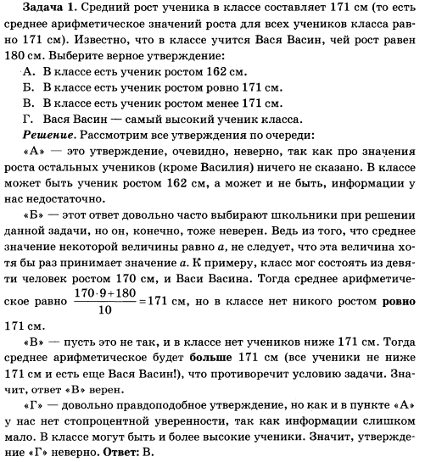
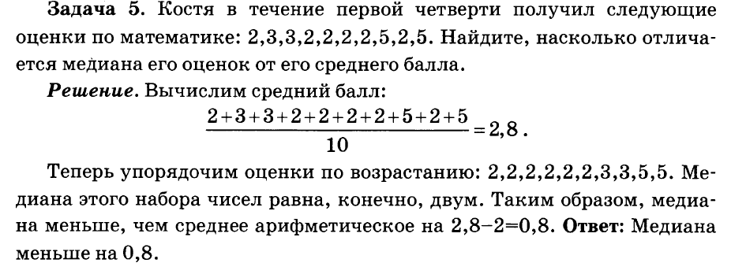 Решить

Решить № 736,739
Срок выполнения: 18.00 часов 17.04
Форма сдачи работы: прислать фото выполненных работ по WhatsApp 89027182535

Если возникли вопросы, можно позвонить на этот же номер, написать сообщение или отправить аудиосообщение

